附件2
融合报道、应用创新参评作品推荐表

作品标题 | 2分钟动画看两会 感受中国变！变！变！ |  |  |  |  |  | 参评项目 | 融合报道
主创人员 | 任帅 佟瑶 马吉 骆琳颖 |  |  |  |  |  | 编辑 | 吴庆才 刘羡
原创单位 | 中国新闻网 |  |  |  |  |  | 发布平台 | 中国新闻网网站
发布日期 | 2022年3月10日15点31分
作品链接  和二维码 | http://www.chinanews.com.cn/gn/shipin/cns/2022/03-10/news919441.shtml  
作品简介  （采编过程） | 《2分钟动画看两会 感受中国变！变！变！》是由中国新闻网出品的原创动画短视频产品，视频根据《政府工作报告》以人物闯关动画模式，运用24小时场景变换，展现中国各领域发展亮眼“成绩单”。同时作品结合“模拟闯关模式+AI动态解说”分别围绕教育、就业、生态保护、科技等方向，“沉浸式”展现受众对两会民生话题期待。  主创团队在采编制作过程中充分应用信息网络技术，综合运用多媒体手段报道，用不同类型动画闯关形式做好政策解读，并配以量化指标数据、AI动态解说让用户最直观感受到一年生活之变。作品叙事线索清晰晓畅，能够有效引导用户投入到视频中，用更可爱、幽默、接地气的风格找到了与年轻受众更深层的情感沟通方式，在轻松化的同时更兼顾深层次解读示意，用年轻化语态讲述中国发展成就，回应了人民对美好生活的向往。
社会效果 | 《2分钟动画看两会 感受中国变！变！变！》播发后全网落地，被腾讯、网易、爱奇艺等百余个网站转发，播放超千万次，一经播放便形成传播小高潮，实现了重大主题报道的年轻化有效传播。动画视频通过贴近生活的互动，实现了与用户间的沉浸式体验，感受出强大的情感共鸣，做到了“以小见大”“有趣、接地气”，把政策成果讲得“更生动”。网友在评论区留言道：“祖国的变化真的切实感受到了”“农村的变化很大，希望大家来看看”“为祖国骄傲！”等。
初评评语  （推荐理由） | 签名：  （加盖单位公章）  2023年 3 月 21日
联系人 |  |  |  | 邮箱 |  |  |  |  |  | 手机
地址 |  |  |  |  |  |  |  |  |  | 邮编

以下仅自荐、他荐参评作品填写

自荐作品所获  奖项名称 |  | 中国新闻社二○二二年度优秀作品
推荐人姓名 |  | 宋方灿 | 单位及职称 |  |  | 中国新闻社高级记者 |  |  | 电话 |  | 13910662991
推荐人姓名 |  | 马学玲 | 单位及职称 |  |  | 中国新闻社主任记者 |  |  | 电话 |  | 13810900552
联系人姓名 |  | 任帅 | 手机 |  |  | 13466498441 |  |  | 电话
推荐理由及  推荐人意见 |  | 该作品不失为创意上佳的两会报道动画产品，动画通过别出心裁的闯关模式将整体国家发展进行串联，作品策划周密，结构丰富，报道和推广有机融合，融媒特征鲜明，趣味性较强。（宋方灿）  该作品故事新颖、阅读体验感好，主题鲜明、重点突出，内容选择精当、融媒体技巧运用成熟。动画用“小切口”讲好“大故事”，鲜明生动地呈现了中国的发展建设成就，体现了内容与形式的有机统一。（马学玲）  推荐人（两名）签名： 自荐、他荐人签名：  宋方灿 马学玲 任帅  2023年3月21日 2023年3月21日
审核单位意见 |  | 该动画产品充分应用信息网络技术，综合运用多媒体手段报道，主题鲜明、内涵丰富、形式新颖。大时代，大主题，小切口，用细腻生动贴近生活的年轻态闯关模式，互动性强、趣味性浓、制作精良、互动体验流畅，为重大政策性报道开辟了新的思路和途径。同意自荐。  （加盖单位公章）  2023年 月 日
此表可从中国记协网www.zgjx.cn下载。
《2分钟动画看两会 感受中国变！变！变！》
文字稿

春天来 两会开
中国成绩 变化 福利多
究竟发展有多快
快来跟着小新来“解锁”

早上8点30分小新来到了“教育站”
义务教育阶段减轻作业负担和校外培训负担
“双减”下的小新
睡眠多了 负担少了 跑得更快了
调结构 提质量
“双减”这道题
减下去的是负担
转变的是观念

上午11点小新来到“就业站”
职业培训补贴
职业技能培训
让小新找到好工作
就业含金量变更高
选择创业也不怕
企业税费有优惠

下午2点小新回乡创业去
找到了特色产业这个“宝”
高新科技 互联网 直播带货
可让小新赚不少
“3 2 1上链接”
生活可越来越有奔头了

下午4点健身去
小新突然肚子疼
别担心
拿着医保卡
异地就医 跨省结算
省心全搞定
国家出手 药费降价
百姓看病更便宜

小新来到国家公园啦
记得帮我找到这些“限量版”动植物哦
大熊猫 藏羚羊
华盖木 星叶草
咱们的动植物可真不少
蓝天更蓝 复绿还青
保护生物多样性
中国有理念更有行动

空间站 “神十三” 跟着小新飞天来看看
鼓励科研 人才辈出 揭榜挂帅 政策扶持
星辰大海 勇敢奔赴
中国科技惊喜连连 进步多

新的一天开始
未来中国发展 期待值已拉满
山水万程 步履不停
2022，一定不负期待！

《2分钟动画看两会 感受中国变！变！变！》
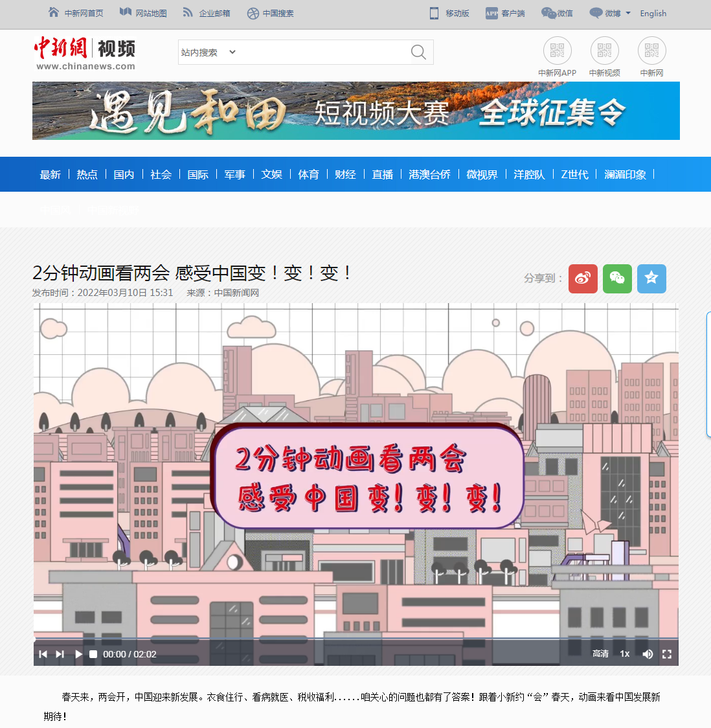
首页首屏截图

《2分钟动画看两会 感受中国变！变！变！》
获奖证明

中国新闻社二○二二年度优秀作品
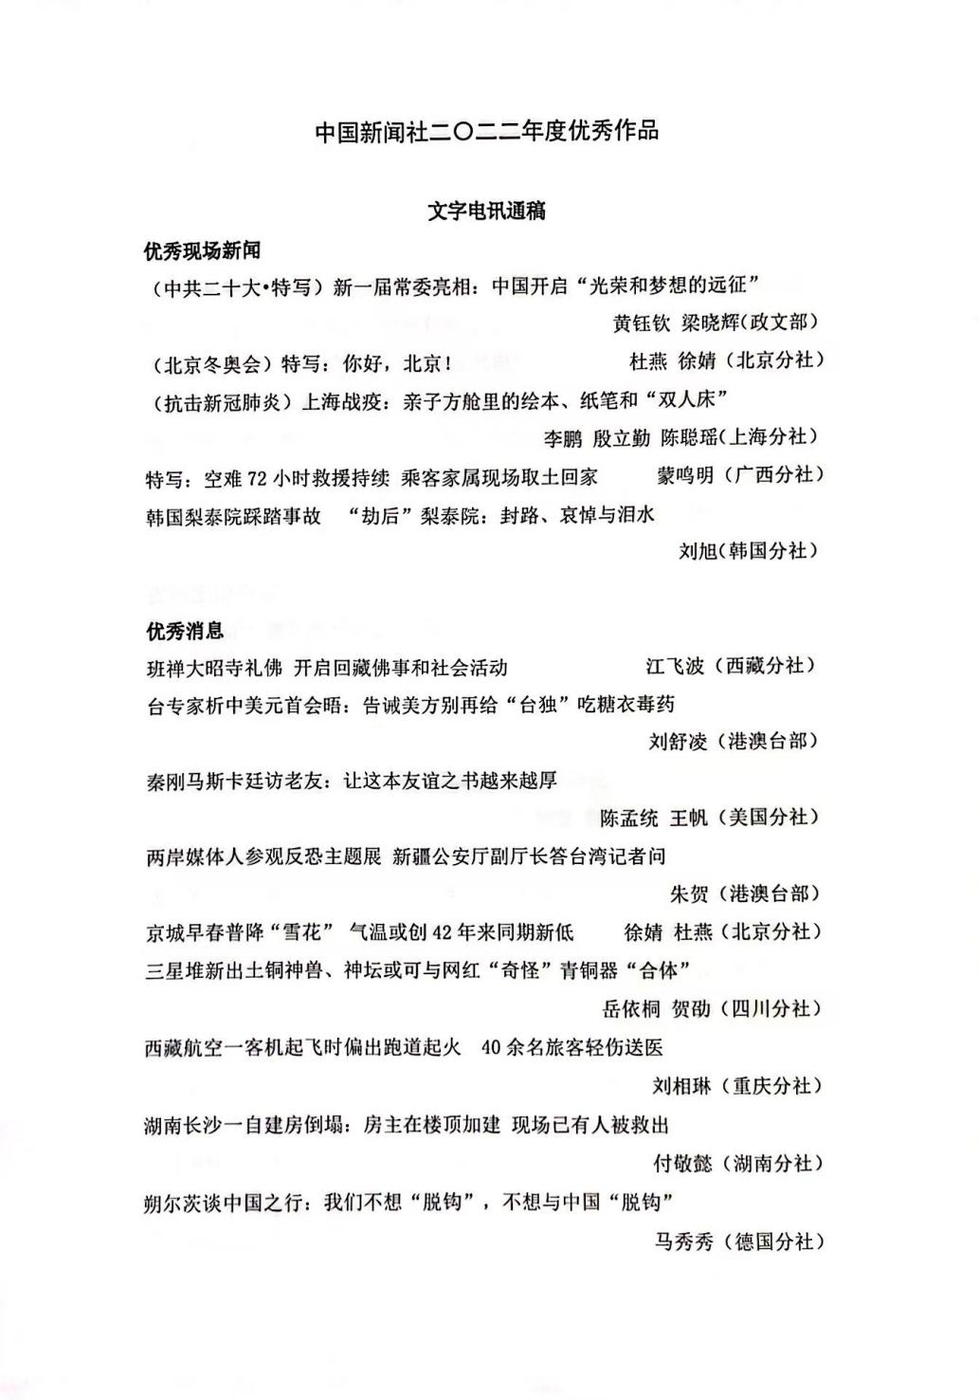
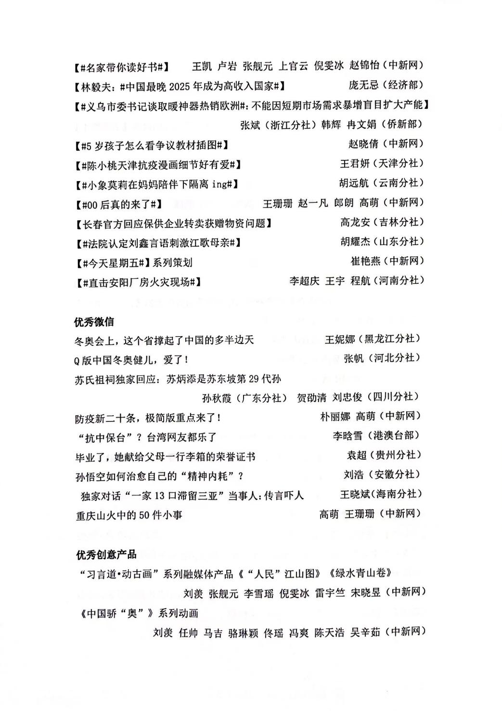
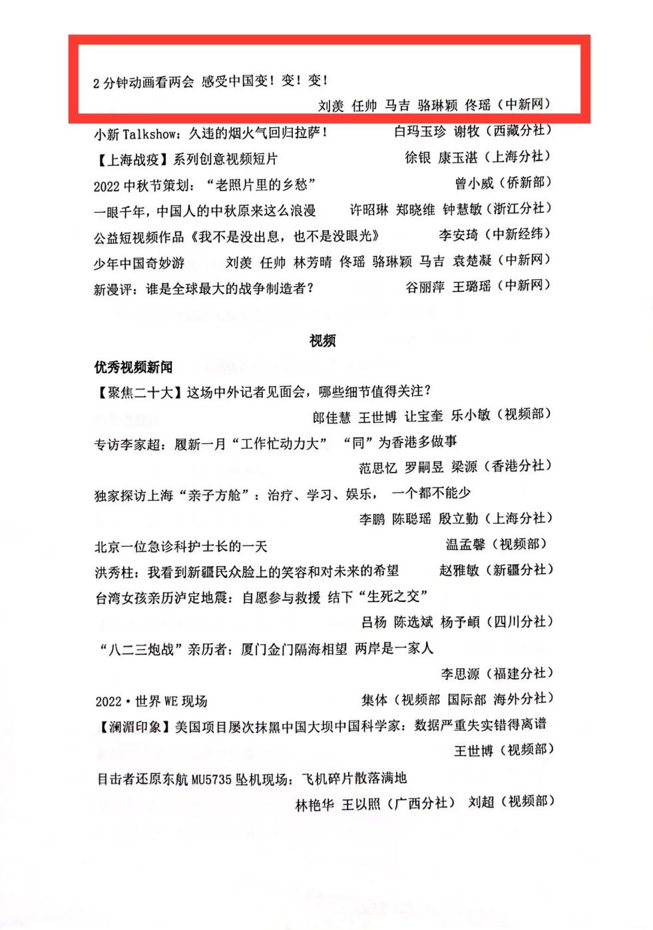

参评人员诚信承诺书

我就申报的《2分钟动画看两会 感受中国变！变！变！》作品参评本届中国新闻奖作如下承诺：
一、根据《中国新闻奖评选办法》和有关通知要求申报作品评选。对申报的作品以及推荐表等材料，如实填写，认真审查。
二、申报的作品不存在导向问题、抄袭、造假或内容失实；不存在重新制作、虚报刊播信息、虚报作者（主创人员）和编辑，以及参评作品与刊播作品不一致；不存在参评人员违反职业道德或因违反评奖规则等行为受到处罚并在影响期内；不存在未按规定程序开展推荐、评选、公示。
如违反上述承诺，我愿根据中国新闻奖评选有关处罚规定承担全部责任，接受中国记协对作者（主创人员）和编辑的处罚。

承诺人（签名）：
吴庆才 刘羡 任帅 佟瑶 马吉 骆琳颖
2023年3月21日

